Different patterns of diversity, abundance, and community composition of herbivorous, predators and cleptoparasitoids Aculeata during succession in sand quarries

Lucyna Twerd¹, Piotr Szefer^{2,}*, Anna Sobieraj-Betlińska³, Piotr Olszewski⁴

^{1, 3)} Department of Environmental Biology, Kazimierz Wielki University, Ossolińskich 12,
85-093 Bydgoszcz, Poland.
²⁾ Faculty of Science, University of South Bohemia, České Budějovice, Czech Republic; Biology Centre, Institute of Entomology, Czech Academy of Sciences, České Budějovice, Czech Republic.

*Corresponding author

Abstract
Żwirownie nieużytkowane i nierekultywowane są istotnymi bankami bioróżnorodności zarówno w krajobrazie antropogenicznym jak i seminaturalnym. Jednakże środowiska te podlegają dynamicznym procesom sukcesyjnym, któres mogą mieć istotny wpływ na ich wartość dla zachowania bioróżnorodności.
Określiliśmy reakcję trzech grup Aculeata na sukcesyjne przekształcenia w 32 piaskowniach. Skupiliśmy się na grupach różniących się trybem życia: roślinożercy (Apformes), drapieżcy (Spheciformes) oraz kleptopasożyty (Apiformes, Spheciformes, Chrysididae). Bogactwo gatunowe, liczebność i różnorodność drapieżników wykazały odmienne odpowiedzi na sukcesję zależne od grupy troficznej. Zgrupowania roślinożerców i kleptopasożytów osiągały maksimum złożoności w pośrednich stadiach sukcesji. Natomiast w przypadku drapieżników nie wykazaliśmy zmian w ogólnych wartościach wskaźników zgrrupowań. Jednakże to przybywanie nowych gatunków, a nie zmiany w strukturze dominacji miały istotne znaczenie dla zmian w strukturze zgrupowań wszystkich trzech grup Aculeata. However, species turnover rate for predators increased at the later stages of succession and it was manifested by rapid accumulation of new and rare species. In contrast β-diverstiy of kleptoparasites decreased, and in case of herbivores remained constant throughout successional stages.
Nasze wyniki zwracają uwagę na zróżnicowane procesy wymiany gatunków oraz dostarczają wskazówek odnośnie preferencji różnych grup troficznych Aculeata, w tym gatunkówrzadkichi zagrożonych względem poszczególnych etapów sukcesji w piaskowniach. Powyższe inforamcje pozwalają na bardziej świadomy wybór celów ochrony. Daje możliwość lepszego zachowania tych wartościowych środowisk poprzez wdrożenie odpowiednich sposobów zarządzania.

Keywords: Spheciformes, Chrysididae, Apiformes, succession, sand quarries, species turnover.

Wstęp

Hipotezy:
- Spodziewamy się, że współczynniki zgrupowań (różnorodność, bogactwo gatunkowe I liczebność) mają inną dynamikę w zależności od rozpatrywanej grupy troficznej.
- Struktura zgrupowań zmienia się w poszczególnych stadiach sukcesji, ale charakter tych zmian różni się dla poszczególnych grup żądłówek.
- Za zmiany w b-różnorodności odpowiada głównie przybywanie nowych gatunków ale prędkość wymiany gatunków różni się w poszczególnych grupach.
- Grupy, dla których balanced component of b-diversity zmienia się szybciej będą miały więcej gatunków rzadkich I charakterystycznych dla poszczególnych stadiów. Mniej gatunków natomiast będzie charakteryzowało się ciągłymi zmianami liczności w przebiegu sukcesji.

2. Material and methods

2. 1. Study sites
Badania prowadziliśmy na obszarze Podlasia (północno-wschodnia Polska), w bezpośrednim sąsiedztwie rozległych kompleksów leśnych Puszczy Białowieskiej oraz Puszczy Knyszyńskiej. Obszar badań obejmował 32 nieczynne wyrobiska piasku (Table A1, Fig. 1), które były poddane sukcesji spontanicznej. W miejscach tych tylko okazjonalnie wydobywano kruszywo. Badane piaskownie znajdowały się w różnych fazach sukcesji i były porośnięte głównie roślinnością zielną synantropijną. Z roślin synantropijnych występowały m.in. Anchusa officinalis L., Ballota nigra L., Echium vulgare L., Daucus carota L., Lamium purpureum L., Leonurus cardiaca L. Jednocześnie do dominujących na tym terenie gatunków traw należały Poa pratensis L., Calamagrostis epigejos (L.) Roth, Elymus repens (L.) Gould, a z roślin drzewiastych Pinus sylvestris L. Wykaz gatunków roślin przedstawiliśmy w Table A2.
Analizowane piaskownie zaklasyfikowaliśmy do 3 grup odzwierciedlających stadia sukcesyjne (stadium I) sukcesja wczesna (etap wkraczania roślin - 10 piaskowni) - gleba bez roślin >70% powierzchni, roślinność zielna 5- 30% powierzchni (stadium II) sukcesja pośrednia (etap zadarniania - 12 piaskowni) - gleba bez roślin <40% powierzchni, roślinność zielna 15-55% powierzchni, drzewa i zadrzewienia > 5%, (stadium III) sukcesja późna (etap zakrzaczania i zalesiania - 10 piaskowni) - gleba bez roślin <5% powierzchni, roślinność zielna 30-55 % powierzchni, drzewa i zadrzewienia > 40%. Procentowy udział danej kategorii pokrycia terenu określiliśmy względem powierzchni piaskowni (Table 1).
This study is a continuation of a project concerning the importance of sand quarries for wild bees, which was initiated in 2015. The material used here is a compilation of data collected in 2008, 2015–2016 (Twerd et al. 2019), (17 sites), and in 2017 (15 sites). Research was conducted after obtaining oral consent from managers of the land and in accordance with applicable law.
2.2. Insect sampling
The insects were collected when the weather was favorable for bee activity, i.e., with no or little wind (< 3 on the Beaufort scale) (Krauss et al., 2009). During our study, the temperature was always above 16°C, and on most days did not exceed 25°C. Due to the fact that the phenological period in Eastern Poland is delayed in relation to the central part of the country by about two weeks, the research was conducted in May and July in order to obtain the fullest possible number of both spring and summer species. In each sand quarry, the insects were caught in a 200 x 1 m transect (Banaszak, 1980). We used a sweep net by searching on flowers and in favorite nesting sites of bees. Bee collection along each transect lasted about 30 min. The number of delimited transects was adjusted to the size of sand quarry: 0.5 - 1.0 ha area (no more than 4 transects), 1.0 - 3.0 ha area (no more than 8 transects), > 3.0 ha area (no more than 12 transects). Informację o liczbie przeanalizowanych transektów, dostosowanych do wielkości siedliska zawarliśmy w Table A1. In total, 160 samples (transects) were collected in the summer. However, in the spring time, due to the small contribution of food plants to the spring flora of the analyzed quarries, the sampling time was reduced by half (a total of 80 samples). To avoid self-replication, the sample sites were spaced more than 1.5 km apart. The collected specimens were pinned and identified to the species level. Bumblebees were identified in situ (McFrederick and LeBuhn 2006). Species nomenclature was taken after Kuhlmann et al. (2015), …….

2.3. Statistical analysis
The species richness was assessed using rarefaction curves (Gotelli and Colwell, 2001). The computations were performed with EstimateS software (Colwell, 2006). The extrapolated species richness (the number of observed species and the unobserved ones) was estimated using Chao1 estimator (Chao, 1984).
Wszystkie analizy przeprowadziliśmy w programie R (R Core Team, 2019). Użyliśmy uogólnionych modeli liniowych (GLM) w celu przeanalizowania różnic pomiędzy różnorodnością gatunkową, bogactwem gatunkowym i liczebnością zgrupowań. Error distribution for the liczebność osobników była modelowana za pomocą rozkładu dwumianowego ujemnego (negative binomial) korzystając z pakietu MASS (Venables & Ripley, 2002), a liczby gatunków - rozkładu Poissona. W celu zbadania interakcji pomiędzy poszczególnych grupami żądłówek w poszczególnych stadiach sukcesji przeprowadziliśmy test post-hoc with Tukey correction for multiplicity w pakiecie emmeans (Lenth 2019).
Przeprowadziliśmy analizę RDA ze stadium sukcesji jako zmienną objaśniającą w celu przetestowania, czy sukcesja odpowiadała za zmiany w strukturze zgrupowań. Przed przeprowadzeniem analizy, macierz liczności została poddana przekształceniu Hellingera (Legendre & Cáceres 2013). W celu zidentyfikowania gatunków najsilniej reagujących na wyróżnione stadia sukcesji dopasowaliśmy liczebności poszczególnych gatunków do zdefiniowanego modelu RDA za pomocą funkcji envfit w pakiecie vegan (Oksanen et al. 2019). The number of species with significant and non-significant responces in each group were summarised in a 3x2 contingency table. Homogeneity of the contingency table was then tested with likelihood-ratio Chi-squre statistic (G²). To better understand the underlying relationships between proportions between species responces and trophic groups we further decomposed the above table following the rules of partitioning in Agresti (2012). Partitioning steps can be found in a supplementary R code.
W oparciu o przekształcone macierze liczności obliczyliśmy prędkości wymiany gatunków (β-różnorodności) i charakteru zmian struktury zgrupowań pomiędzy poszczególnymi stadiami sukcesji dla poszczególnych grup troficznych. Jako miarę β-różnorodności przyjęliśmy współczynnik odmienności Braya-Curtisa (BC). Zgodnie z Baselga (2013) przyjęliśmy podział β-różnorodności na dwa komponenty: związany ze zmianami w strukturze dominacji gatunków (gradient component), oraz związany z przybywaniem nowych gatunków (balanced component). Obliczyliśmy oba komponenty dla wszystkich możliwych par stanowisk w stadiach I i II oraz II i III. For comparisons of two successional stages, site from an earlier stage was used as a random factor to account for local differences in community composition. W celu statystycznego opracowania wyników przyjęliśmy dodatkowe założenie odnośnie dopuszczalnych wartości współczynników β-różnorodności, mianowicie, że żadne porównanie pomiędzy stadiami nie może być ani całkowicie różne (BC równy 1), ani całkowicie identyczne (BC równy 0). Dlatego też empirycznym wartościom β-różnorodności równym 0 lub 1 zostały nadane wartości 0.001 oraz 0.999. Pozwoliło to na użycie w analizie statystycznej rozkładu beta. Statystyczną istotność zmiany średnich składników β-różnorodności dla stadiów sukcesji i poszczególnych grup troficznych obliczyliśmy z wykorzystaniem pakietu glmmTMB (Brooks et al. 2017). Komponenty β-różnorodności natomiast obliczyliśmy używając pakietu codyn (Hallett et al. 2019).
To determine the strength of association of species with succession stage we calculated indicator values (IndVal) of Aculeata species recorded there (Dufrêne and Legendre, 1997). If IndVal was higher than 0.25, the species was classified as strongly associated with the given habitat. The significance of IndVals was confirmed by a Monte Carlo test with 9999 permutations. We summarized the results in a 3x3 contingency table for three successional stages and three trophic groups. As above, we used G² statistic to test for homogeneity and individual parititioning steps can be found in a supplementary R code.
Additionally, for each trophic group at all three stages we calculated probability that an individual belongs to any category of vulnerability. We used binomial distribution with a logit link for our data. Podobnie jak wyżej statystyczna istotoność została określona za pomocą testu post-hoc Tukeya.

3. Results
3.1. Wasp and bee composition
Łącznie odnotowaliśmy 272 gatunki Aculeata, w liczbie 8230 osobników. Pod względem bogactwa 51.47% (140 gatunków) stanowiły roślinożercy, 25.37% (69 gatunków) drapieżcy oraz 23.16% (63 gatunki) kleptopasożyty.
Chao
3.2. Wzorce w charakterystykach zgrupowań
Łączne bogactwo gatunkowe (Chi square test, P < 0.001) i liczebność (Chi square test, P = 0.019) Aculeata było istotnie różne w poszczególnych stadiach sukcesyjnych. osiągając wartość najwyższą w stadium pośrednim. Natomiast łączna różnorodność nie ulegała zmianie (Table 1). Wzorzec ten wywołany był głównie przez isotny wzrost liczebności i bogactwa gatunkowego u pasożytów i roślinożerców. Wartości analizowanych wskaźników nie zmieniały się dla drapieżników. (Table 1, Fig. 1). W zdecydowanej większości stadiów sukcesji liczebność, bogactwo gatunkowe i różnorodność były najwyższe u roślinożerców a najniższe u kleptopasożytów. W stadium pośrednim wskaźniki dla kleptopasożytów i drapieżców były podobne a w późnym stadium różnorodność drapieżników dorównywała wartości tego współczynnika dle roślinożerców.
Table 1. Average values and their asymptotic 95% CI’s for linear and generalized linear models for diversity (Shannon’s Index), abundance, and species richness of three Aculeata trophic groups, and they responses to three distinct successional stages. Different Latin letters correspond to statistically significant differences between means obtained by pairwise comparisons with Tukey correction for multiplicity. Z-confidence intervals. Stage succession: I – early, stage II – middle, III – stadium late.
Index | Stage | Aculaeta group | Mean value | Standard Error | DF | Lower CL | Upper CL | Significance
Diversity (Shannon’s Index) | I
Diversity (Shannon’s Index) | I | herbivore | 2.91 | 0.10 | Inf | 2.71 | 3.10 | de
Diversity (Shannon’s Index) | I | cleptoparasite | 1.83 | 0.10 | Inf | 1.64 | 2.03 | a
Diversity (Shannon’s Index) | I | predator | 2.39 | 0.10 | Inf | 2.19 | 2.59 | bc
Diversity (Shannon’s Index) | II
Diversity (Shannon’s Index) | II | herbivore | 3.14 | 0.09 | Inf | 2.96 | 3.33 | e
Diversity (Shannon’s Index) | II | cleptoparasite | 2.12 | 0.09 | Inf | 1.94 | 2.30 | ab
Diversity (Shannon’s Index) | II | predator | 2.31 | 0.09 | Inf | 2.13 | 2.49 | bc
Diversity (Shannon’s Index) | III
Diversity (Shannon’s Index) | III | herbivore | 2.92 | 0.10 | Inf | 2.72 | 3.12 | de
Diversity (Shannon’s Index) | III | cleptoparasite | 2.00 | 0.10 | Inf | 1.80 | 2.20 | ab
Diversity (Shannon’s Index) | III | predator | 2.65 | 0.10 | Inf | 2.45 | 2.85 | cd
Species richness (Poisson) | I |  | 2.95 | 0.04 | Inf | 2.87 | 3.03 | a
Species richness (Poisson) | I | herbivore | 3.82 | 1.78 | Inf | 28.50 | 35.52 | e
Species richness (Poisson) | I | cleptoparasite | 8.42 | 0.92 | Inf | 6.75 | 10.38 | a
Species richness (Poisson) | I | predator | 17.46 | 1.32 | Inf | 15.03 | 20.29 | cd
Species richness (Poisson) | II |  | 3.06 | 0.04 | Inf | 2.98 | 3.14 | ab
Species richness (Poisson) | II | herbivore | 42.95 | 1.89 | Inf | 39.25 | 46.99 | f
Species richness (Poisson) | II | cleptoparasite | 13.46 | 1.06 | Inf | 11.47 | 15.64 | bc
Species richness (Poisson) | II | predator | 15.18 | 1.13 | Inf | 13.19 | 17.64 | bcd
Species richness (Poisson) | III |  | 3.17 | 0.03 | Inf | 3.11 | 3.24 | b
Species richness (Poisson) | III | herbivore | 33.12 | 1.82 | Inf | 29.67 | 36.97 | e
Species richness (Poisson) | III | cleptoparasite | 10.70 | 1.03 | Inf | 8.85 | 12.94 | ab
Species richness (Poisson) | III | predator | 20.29 | 1.43 | Inf | 17.64 | 23.34 | d
Abundance (Negative Binomial) | I |  | 4.17 | 0.15 | Inf | 3.88 | 4.46 | a
Abundance (Negative Binomial) | I | herbivore | 127.74 | 15.17 | Inf | 100.48 | 160.77 | c
Abundance (Negative Binomial) | I | cleptoparasite | 17.46 | 2.41 | Inf | 13.33 | 22.87 | a
Abundance (Negative Binomial) | I | predator | 48.91 | 6.07 | Inf | 38.48 | 62.18 | b
Abundance (Negative Binomial) | II |  | 4.34 | 0.15 | Inf | 4.04 | 4.63 | ab
Abundance (Negative Binomial) | II | herbivore | 235.09 | 25.22 | Inf | 190.57 | 290.04 | d
Abundance (Negative Binomial) | II | cleptoparasite | 51.42 | 5.79 | Inf | 41.26 | 64.07 | b
Abundance (Negative Binomial) | II | predator | 46.99 | 5.34 | Inf | 37.71 | 58.56 | b
Abundance (Negative Binomial) | III |  | 4.71 | 0.14 | Inf | 4.45 | 4.98 | b
Abundance (Negative Binomial) | III | herbivore | 148.41 | 17.52 | Inf | 116.75 | 186.79 | cd
Abundance (Negative Binomial) | III | cleptoparasite | 27.11 | 3.55 | Inf | 21.11 | 35.16 | a
Abundance (Negative Binomial) | III | predator | 54.06 | 6.68 | Inf | 42.52 | 68.72 | b

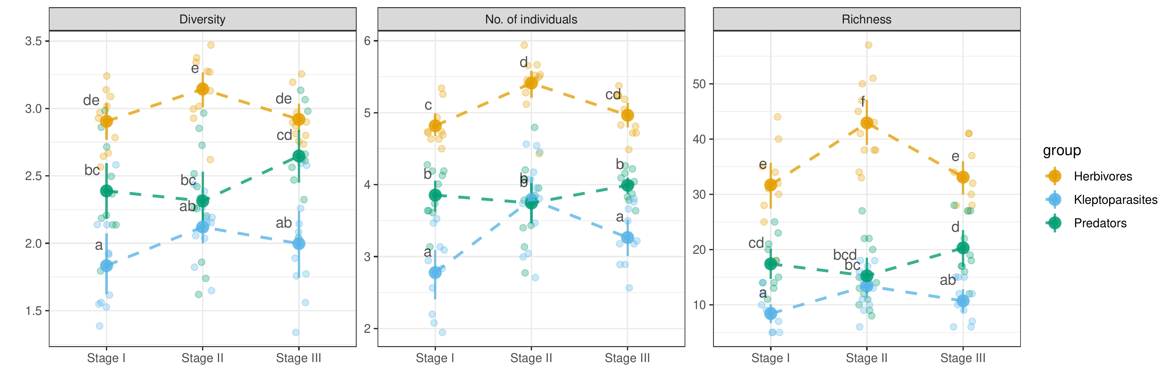
Fig. 1. Różnorodność, liczebność i bogactwo gatunkowe Aculaeta w trzech wyróżnionych stadiach sukcesyjnych. Przedstawiliśmy przeiwdywane wartości średnie oraz 95% CI’s. Liczba osobników została poddana transformacji logarytmicznej w celu lepszej wizualizacji różnic pomiędzy grupami. Przezroczyste unkty oznaczją wartości empiryczne. Litery łacińskie oznaczają wyniki testu post-hoc z poprawką Tukeya dla α=0.05.

3.3. Struktura zgrupowań jako reakcja na sukcesyjne przekształcenia
Stadia sukcesji były istotnym czynnikiem kształtujacym strukturę zgrupowań Aculaeta (permutation test, 999 replications, F = 2.47, P < 0.001) and RDA model explained 14.58% of variation (adjusted R-square). Spośród 272 gatunków Aculeata, 55 (20.2%) istotnie reagowało na sukcesyjne przekształcenia. W grupie tej zbliżony udział mieli roślinożercy (38.2%) oraz drapieżcy (43.6%), natomiast kleptopasożyty stanowiły 18.2%. Wykaz gatunków, które najsilniej odpowiadały na sukcesyjne przekształcenia zamieściliśmy w Table A4 and on Fig. 5. Analysis of 272 species summarised in a 3x2 contingency table revealed significant relationship between the group and the number of species significantly responding to RDA model (G²=11.223, df = 2, P = 0.004). herbivores and kleptoparasites have similar, low percentage of species significantly reacting to the successional stages (15% and ~16% respectively, (G² = 0.025, df=1, P = 0.873). Predatory speceis have significantly higer (nearly 35 %) percentage of species that significantly react to the successional stages (G² = 11.197, df = 1, P < 0.001).
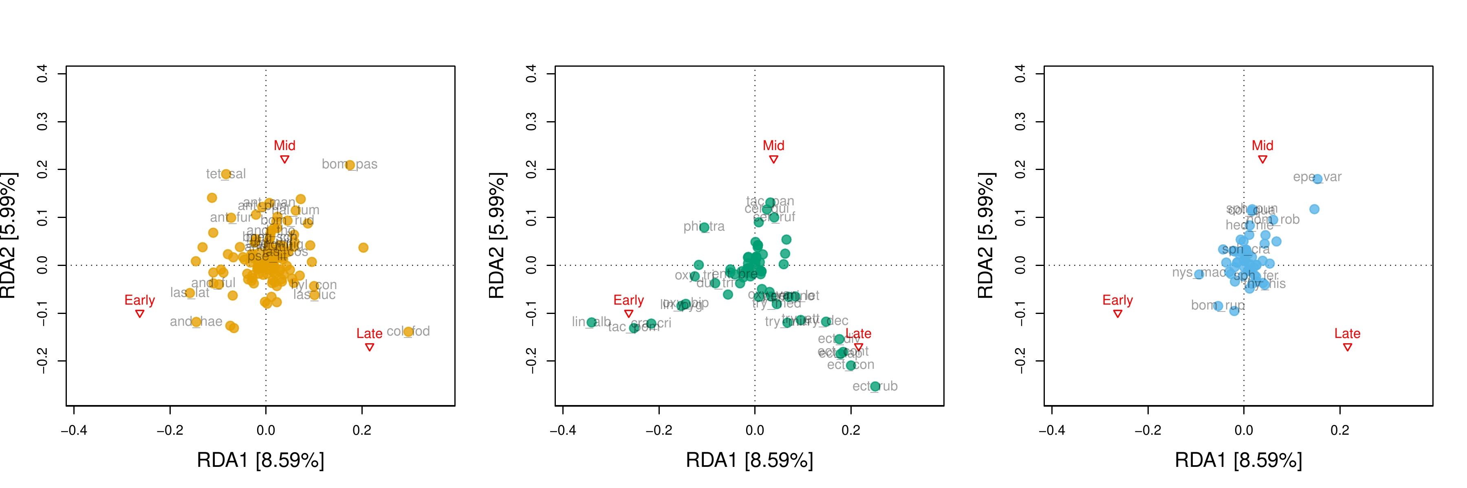
Fig 2. Wykres ordynacji RDA dla stadium sukcesji jako dyskretnej zmiennej objaśniającej.
W celu lepszej wizualizacji punkty zostały naniesione osobno dla poszczególnych grup troficznych.

3.4 Zmiany ß – różnorodności w trakcie sukcesyjnych przekształceń
Prędkość wymiany gatunków (balance component of ß – diversity) dla roślinożernych żądłówek była stała (brak różnic przy porównaniach stadiów I i II oraz II i III), natomiast różniła się dla gatunków drapieżnych i kleptopasożytniczych. W przypadku drapieżców, prędkość wymiany gatunków spadała, a kleptopasożytów rosła (Fig. 3, Table beta_pred). Natomiast zmiany związane ze reorganizacją struktury dominacji (gradient component) były niewielkie i stałe dla wszystkich trzech grup Aculeata (Supplementary figure XXX).

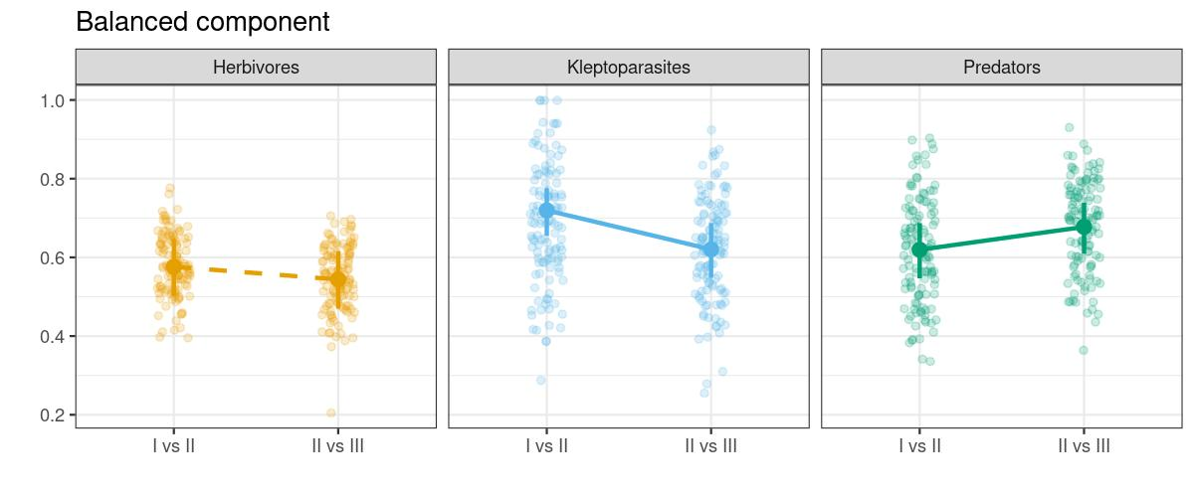
Fig. 3 . Mean and 95% CI for the balanced component of the ß – diversity for the three trophic Aculaeta groups at two transitional stages I vs II and II vs III. Solid lines indicate statistical significance of the mean differences. Points indicate empirical values.

3.5. Gatunki charakterystyczne dla poszczególnych stadiów sukcesyjnych
Wykazaliśmy 41 gatunki indykatorowe, z czego 15 w obrębie roślinożerców, 21 w obrębie drapieżców oraz pięć gatunków indykatorowych w przypadku kleptopasożytów (Table 2). Największą liczbę gatunków indykatorowych odnotowaliśmy w pośrednim stadium sukcesji (17 gatunków), natomiast w stadium wczesnym i późnym liczba wykazanych indykatorów wyniosła odpowiednio 10 i 14 gatunków. W pośrednim stadium sukcesji przeważały roślinożercy (55.6%), w stadium wczesnym i późnym drapieżcy (odpowiednio 70% i 71.4%) (Table 2). We evaluated the original 3x3 table of 42 indicator species and find significant relationship between successional stage and thne trophic group (G²= 15.453, df = 4, P = 0.004). Herbivore and kleptoparasitic species had similar pattern of characteristic species thorough the successional stages, with a maxim number of species in the middle stage (G² = 1.243, df = 2, P = 0.537). In contrast, predators had the proportion of indicator species significantly higher in early (G² = 4.640, df = 1, P = 0.031) and late successional stages (G² = 9.569, df = 1, P = 0.002).

Table 2. Powiązania poszczególnych gatunków wasp and bees ze stadium sukcesji. Stage succession: I – early, stage II – middle, III – stadium late.
Stage | Aculeata | Species | IndVal | p
I | predator | Crabro cribrarius | 0.77 | 0.001
I | predator | Tachysphex pompiliformis | 0.76 | 0.001
I | predator | Oxybelus bipunctatus | 0.66 | 0.002
I | predator | Lindenius pygmaeus | 0.63 | 0.003
I | predator | Lindenius albilabris | 0.62 | 0.021
I | herbivore | Andrena haemorrhoa | 0.56 | 0.009
I | predator | Oxybelus trispinosus | 0.47 | 0.015
I | herbivore | Lasioglossum laticeps | 0.46 | 0.041
I | herbivore | Andrena fulva | 0.41 | 0.030
I | predator | Diodontus tristis | 0.40 | 0.011
II | cleptoparasite | Epeolus variegatus | 0.65 | 0.001
II | herbivore | Bombus pascuorum | 0.60 | 0.001
II | herbivore | Tetraloniella salicariae | 0.57 | 0.028
II | predator | Cerceris quinquefasciata | 0.52 | 0.026
II | herbivore | Andrena dorsata | 0.51 | 0.036
II | cleptoparasite | Sphecodes puncticeps | 0.50 | 0.005
II | cleptoparasite | Hedychrum niemeali | 0.50 | 0.001
II | herbivore | Megachile maritima | 0.50 | 0.046
II | predator | Tachtes panzer | 0.48 | 0.006
II | herbivore | Anthidium punctatum | 0.47 | 0.015
II | herbivore | Bombus ruderarius | 0.47 | 0.048
II | herbivore | Halictus tumulorum | 0.46 | 0.034
II | herbivore | Anthophora furcata | 0.43 | 0.029
II | herbivore | Andrena thoracica | 0.42 | 0.011
II | predator | Cerceris ruficornis | 0.40 | 0.023
II | herbivore | Anthidium manicatum | 0.40 | 0.020
II | cleptoparasite | Nomada roberjeotiana | 0.34 | 0.048
II | cleptoparasite | Coelioxys quadridentata | 0.33 | 0.025
III | predator | Ectemnius rubicola | 0.88 | 0.001
III | predator | Ectemnius confinis | 0.88 | 0.001
III | predator | Ectemnius dives | 0.78 | 0.001
III | predator | Ectemius continuus | 0.72 | 0.001
III | predator | Trypoxylon deceptorium | 0.70 | 0.001
III | predator | Ectemnius lapidarius | 0.68 | 0.001
III | predator | Trypoxylon attenuatum | 0.57 | 0.002
III | predator | Pemphedron lethifer | 0.54 | 0.001
III | predator | Trypoxylon minus | 0.52 | 0.005
III | herbivore | Colletes fodiens | 0.51 | 0.035
III | predator | Pemphredon inornatus | 0.50 | 0.002
III | herbivore | Lasioglossum lucidulum | 0.39 | 0.030
III | herbivore | Hylaeus confusus | 0.36 | 0.022
III | cleptoparasite | Thyreus histrionicus | 0.30 | 0.045

3.6. Gatunki rzadkie i zagrożone w poszczególnych stadiach sukcesyjnych
Najwyższe prawdopodobieństwo stwierdzenia rzadkich i zagrożonych gatunków roślinożernych wykazaliśmy w drugim stadium sukcesji. W przypadku drapieżców, prawdopodobieństwo to rosło głównie w stadium drugin i trzecim. Natomiast w przypadku kleptopasożytów nie wykazaliśmy istotnych różnic pomiędzy poszczególnymi stadiami (Fig. 4, Table rare_pred).

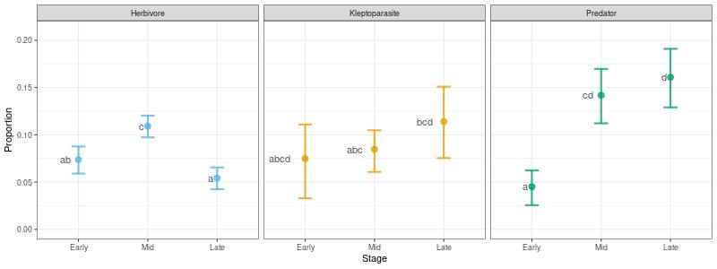
Fig. 4. Comparison of the probability of finding a rare species in the community for different trophic groups at different stages of succession. Predicted average value and 95% CI ar presented. Latin letters represent statistical significance adjusted for multiplicity (Tukey correction).

Discussion notes
Changes in community structure of predators accelerated at the later stages of succession and it was mainly driven by rapid accumulation of new, and rare species. Rate of succession in case of herbivores seemed to remain constant throughout successional stages, with higer proportion of rare species in the middle stages of successsion. In case of cleptoparasitic communities, its pecies turnover was found to slow down with the succession.

Literatura
R Core Team (2019). R: A language and environment for statistical computing. R Foundation for Statistical Computing, Vienna, Austria. URL https://www.R-project.org/.
Venables, W. N. & Ripley, B. D. (2002) Modern Applied Statistics with S. Fourth Edition. Springer, New York. ISBN 0-387-95457-0
Lenth Russell (2019). emmeans: Estimated Marginal Means, aka Least-Squares Means. R package version1.4.3.01. https://CRAN.R-project.org/package=emmeans
Legendre, P., & Cáceres, M. D. (2013). Beta diversity as the variance of community data: dissimilarity coefficients and partitioning. Ecology Letters, 16(8), 951–963. doi: 10.1111/ele.12141
Oksanen, J., Blanchet, F. G., Friendly, M., Kindt, R., Legendre, P., McGlinn, D., … Wagner, H. (2019). vegan: Community Ecology Package (Version 2.5-5). Retrieved from https://CRAN.R-project.org/package=vegan
Baselga, A. (2013). Separating the two components of abundance-based dissimilarity: balanced changes in abundance vs. abundance gradients. Methods in Ecology and Evolution, 4(6), 552–557. doi: 10.1111/2041-210X.12029
Hallett L, Avolio M, Carroll I, Jones S, MacDonald A, Flynn D, Slaughter P, Ripplinger J, Collins S, Gries C, Jones M (2019). _codyn: Community Dynamics Metrics_. doi: 10.5063/F1N877Z6 (URL: https://doi.org/10.5063/F1N877Z6), R package version 2.0.3, <URL: https://github.com/NCEAS/codyn>
Agresti, A. (2012). Categorical Data Analysis (3 edition). Hoboken, NJ: Wiley.
Mollie E. Brooks, Kasper Kristensen, Koen J. van Benthem, Arni Magnusson, Casper W. Berg, Anders Nielsen, Hans J. Skaug, Martin Maechler and Benjamin M. Bolker (2017). glmmTMB Balances Speed and Flexibility Among Packages for Zero-inflated Generalized Linear Mixed Modeling. The R Journal, 9(2), 378-400.

